

Lê atentamente o texto que se segue.
Educação Literária
Ficha/Questão de aula 7
Nome Ano Turma N.º
Texto narrativo – «Um dia destes», Gabriel García Márquez
 | Um dia destes
5  10  15  20 | [...] A voz esganiçada do filho de onze anos ar-  rancou-o dos seus pensamentos.  – Papá.  – Que é?  – O alcaide¹ pergunta se lhe arrancas um queixal².  – Diz-lhe que não estou cá. [...]  O filho tornou a gritar da pequena sala de es-pera. [...]  – Papá.  – O que é?  Ainda não tinha mudado de expressão.  – Ele diz que te dá um tiro se não lhe arrancares  o queixal.  Sem se apressar, com um movimento extremamente repousado, parou de pedalar na broca, retirou-a do cadeirão e abriu completamente a gaveta inferior da mesa. Estava ali o revólver.  – Está bem – respondeu. – Diz-lhe que venha cá dar-me o tiro.  Fez girar o cadeirão até ficar de frente para a porta, com a mão apoiada no rebordo da gaveta. | 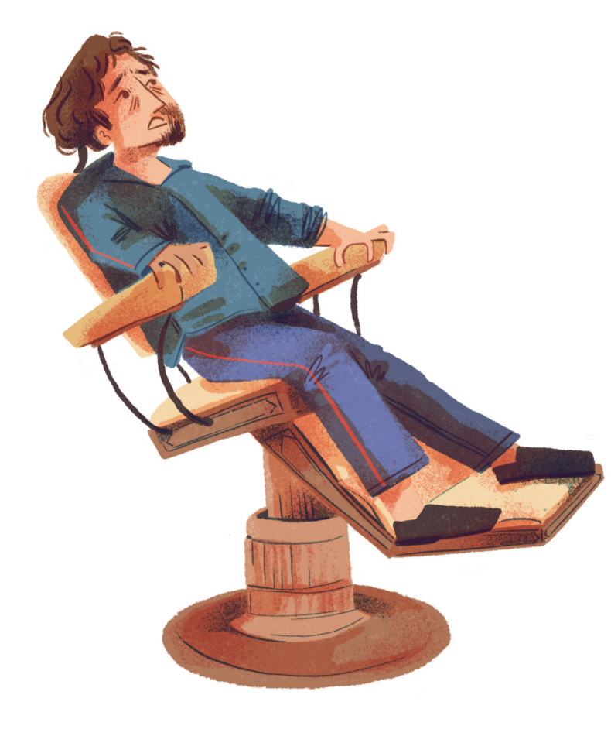
25  30  35  40  45 | O alcaide apareceu na soleira da porta. Tinha barbeado a metade esquerda da cara, mas na outra,  inchada e dorida, mostrava uma barba de cinco dias. O dentista leu nos seus olhos murchos muitas  noites de desespero. Fechou a gaveta com as pontas dos dedos e disse suavemente:  – Sente-se.  – Bom dia – disse o alcaide.  – Bom dia – respondeu o dentista.  Enquanto os instrumentos ferviam, o alcaide apoiou o crânio no cabeçal da cadeira e sentiu-se  melhor. Era um consultório pobre: uma velha cadeira de madeira, a broca de pedal e a vitrina com  frascos de loiça. Diante da cadeira, uma janela com um biombo de pano à altura de um homem.  Quando sentiu aproximar-se o dentista, o alcaide firmou os calcanhares e abriu a boca.  Dom Aurelio Escovar voltou-lhe a cara para a luz. Depois de observar o dente que doía, fechou o  maxilar com uma cautelosa pressão dos dedos.  – Tem de ser sem anestesia – disse.  – Porquê?  – Porque tem um abcesso. […]  O alcaide sentiu um estalar de ossos no maxilar e os olhos dele encheram-se de lágrimas. Mas não  suspirou até sentir o queixal sair. Viu-o então por entre as lágrimas. Pareceu-lhe tão alheio à sua dor  que não conseguiu compreender a tortura das cinco últimas noites. Inclinado para o escarrador,  suado, arquejante, desabotoou o dólman³ e procurou às apalpadelas um lenço na algibeira das cal-ças. O dentista deu-lhe um pano lavado.  – Enxugue as lágrimas – disse-lhe.  O alcaide assim fez. Estava a tremer. Enquanto o dentista lavava as mãos, viu o teto rachado e uma  teia poeirenta com ovos de aranha e insetos mortos. O dentista voltou enxugando as mãos.

50 | – Encoste-se – disse – e bocheche com água salgada.  O alcaide levantou-se, despediu-se com uma displicente saudação militar, e encaminhou-se para a porta esticando as pernas, sem abotoar o dólman.  – Manda-me a conta – disse.  – Para si ou para o município?  O alcaide não olhou para ele. Fechou a porta e disse, através da rede metálica:  – É o mesmo saco.
 | Gabriel García Márquez, «Um dia destes (1962)», in Contos completos (1947-1992), Lisboa, D. Quixote, 2012, pp. 29-32.
 | 1. alcaide: governador; administrador; 2. queixal: dente molar; 3. dólman: casaco usado por oficiais do exército.
36 Pontos
4 x 9
1. Seleciona a opção que completa corretamente cada afirmação.
1.1 A primeira reação do dentista quando soube da chegada do alcaide foi de
(A) |  | indiferença. | (B) |  | medo. | (C) |  | revolta. | (D) |  | precaução.
1.2 Ao abrir a gaveta da mesa onde tinha o revólver, Dom Aurelio Escovar revela
(A) |  | coragem. | (B) |  | ousadia. | (C) |  | precaução. | (D) |  | medo.
1.3 O gesto de fechar a gaveta onde guardava a arma significa que o dentista
(A) se arrependeu de pensar mal do alcaide.

(B) sentiu que não corria perigo na presença do alcaide.

(C) ficou com medo de a usar.

(D) se lembrou que não sabia como a usar.

1.4 Enquanto está no consultório, a atitude do alcaide evolui
(A) |  | da arrogância para a fragilidade. | (C) |  | da coragem para o medo.
(B) |  | do medo para a coragem. | (D) |  | da fragilidade para a arrogância.
2. Atribui a cada uma das personagens as características que melhor as definem.
24 Pontos
8 x 3
arrogante | competente | honesto | orgulhoso
humilde | corrupto | corajoso | prepotente
O alcaide
Dom Aurelio Escovar
________________________________
________________________________
________________________________
________________________________
________________________________
________________________________
________________________________
________________________________
3. Descreve, por palavras tuas, o consultório médico, relacionando-o com a condição social do dentista.
20 Pontos

20 Pontos
4. Explicita a crítica social presente no texto que acabaste de ler.

